任务一：基于IMDB评论数据集的情感分析.

姓名：徐湘 学号：202120081001036
摘 要：
本实验进行IMDB电影评论数据集的情感分类任务研究，选择了简单神经网络、LSTM、RNN、GRU、双向LSTM经典文本序列模型进行实验，实验过程中针对过拟合问题应用了dropout、正则化、全局平均池化、earlystopping等操作进行改善。通过实验得到简单神经网络+正则化+dropout+全局平均池化能在电影评论数据集上达到88.68%的分类效果，LSTM、GRU、双向LSTM的模型泛化能力比RNN要好，跟简单神经网络不相上下，双向LSTM因为利用序列的前后信息，比LSTM和GRU的效果略好。
关键词：IMDB、简单神经网络、RNN、LSTM、GRU、过拟合

1研究任务一介绍

1.1研究任务
进行IMDB电影评论数据集的情感分类任务，本实验选用了简单神经网络、RNN、LSTM、GRU、双向LSTM进行比较，研究了训练过程中模型的过拟合问题的改善方法。

1.2研究内容的具体描述
（1）IMDB数据集介绍
是一个包含2.5万个样本的电影评论数据集，从keras自带的数据源导入即可，分为(x_train,y_train)，(x_test,y_test)。其中Train数据集和test数据集各为25000个样本，y_train、y_test代表情感label，label0代表消极，label1为积极。
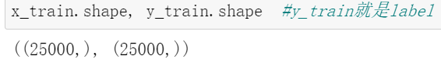
下图为训练集中第一条评论示例，它是一个整数序列，用一个整数索引来代替一个单词，所以每条评论里的整数索引可能会很大，我们在导入数据集时，只导入包含前10000个单词索引的评论。
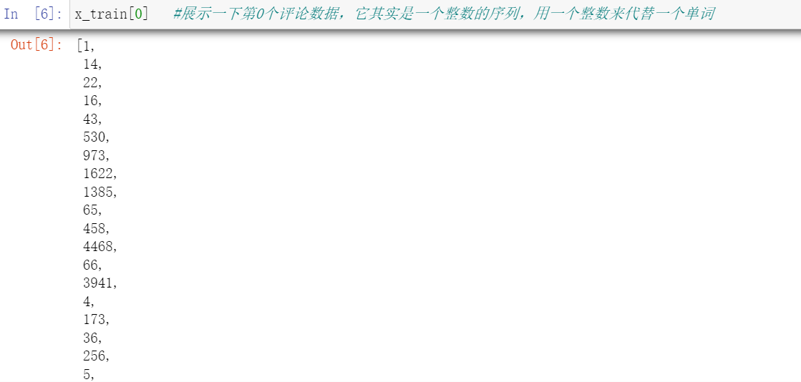
并且可以看到，每条评论的长度不一。
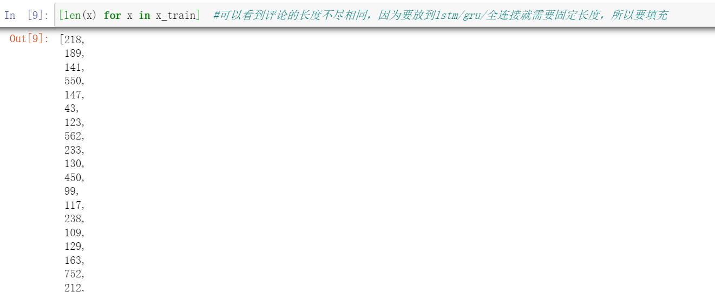
- 实验选择
本文使用简单神经网络、RNN、LSTM、GRU、双向LSTM网络在IMDB电影评论数据集上进行实验，目标是预测出英文文本的情感，并且在简单神经网络的基础上，探讨了过拟合问题的改善方法，如：加入dropout、正则化、earlystopping、全局平均池化。比较了模型之间的性能以及分析实验结果的差别。

2研究方法原理与步骤
2.1 研究方法选择原因
这是一个比较简单的评论情感分类任务，首先尝试了搭建简单的神经网络进行实验，出现了过拟合等问题，在进行相应的过拟合改善后，能得到一个还不错的分类结果，然后选用rnn、lstm、gru、双向lstm这几个经典的文本处理循环网络来进行实验比较。

2.2 方法原理与步骤
（1）数据预处理
将keras自带的test集按1:1的比例划分为验证集和测试集，再将各个数据集的评论样本进行填充、截断操作，得到每条评论长度为300。
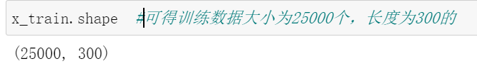
 | Shape
Train集 | (25000,300)
test集 | (12500,300)
Valid集 | (12500,300)

- 实验方法
每个实验设置的epoch=15，但加入了earlystopping，监测指标为val_acc，patience=2
一、简单神经网络
- 初始化模型如下：
- •Input 层
- •Embedding 层
- •全连接层
- •输出层

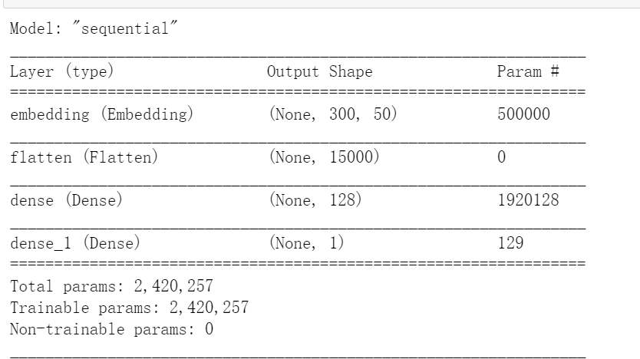
B、超参数
Word dim | 50
Batch size | 256
Epoch | 15
Activation function | Relu、Sigmoid（输出层）
Loss function | binary_crossentropy
optimizer | Adam(lr=0.001)

二、简单神经网络+dropout（0.5）
- 初始化模型如下：
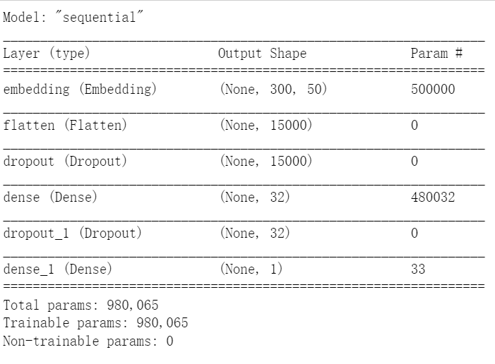
B、超参数
Word dim | 50
Batch size | 256
Epoch | 15
Activation function | Relu、Sigmoid（输出层）
Loss function | binary_crossentropy
optimizer | Adam(lr=0.001)
Dropout | 0.5

三、简单神经网络+dropout（0.5）+全局平均池化
用全局平均池化代替Flatten层，达到降维目的
A、初始化模型如下：
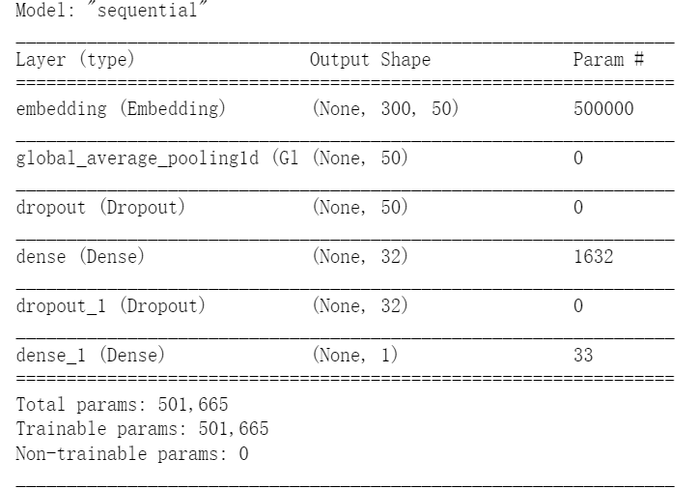
- 超参数
Word dim | 50
Batch size | 256
Epoch | 15
Activation function | Relu、Sigmoid（输出层）
Loss function | binary_crossentropy
optimizer | Adam(lr=0.001)
Dropout | 0.5

四、简单神经网络+dropout（0.5）+全局平均池化+L1L2正则化
A、
#在权重参数w添加L1正则化
#在偏置向量b添加L2正则化
#在输出部分添加L1和L2结合的正则化
- 超参数
与实验三设置相同

五、RNN+dropout（0.5）+L1L2正则化
RNN网络具有记忆功能，使用于处理时间序列的数据，但在传递过程中容易产生梯度消失问题。网络模型与上文类似：
- 初始化模型如下：
- Input 层
- Embedding 层
- RNN层
- 输出层
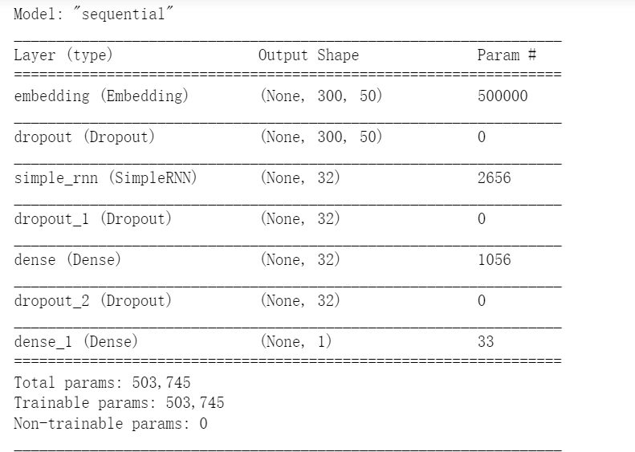
B、超参数
与实验三设置相同

- LSTM+dropout（0.5）+L1L2正则化
相比于RNN存在梯度消失的问题，LSTM增加了记忆门、遗忘门和输出门，可以很好的处理长程依赖，解决了梯度消失问题。
A、初始化模型如下：
- Input 层
- Embedding 层
- LSTM层
- 输出层
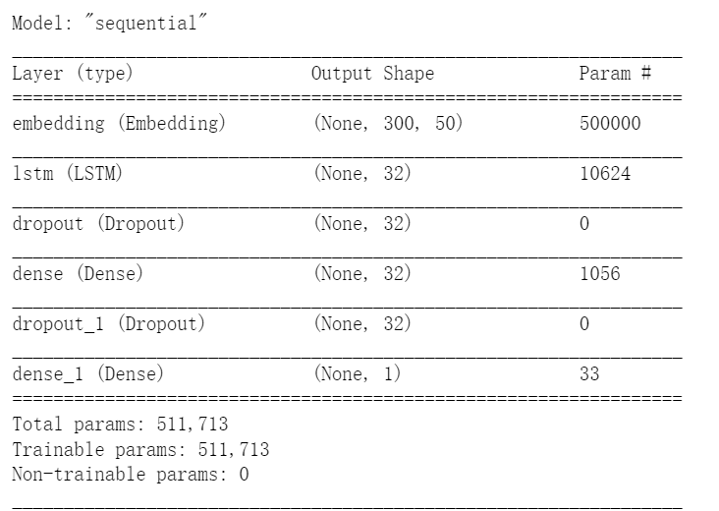
B、超参数
与实验三设置相同

七：GRU+dropout（0.5）+L1L2正则化
- 初始化模型如下：
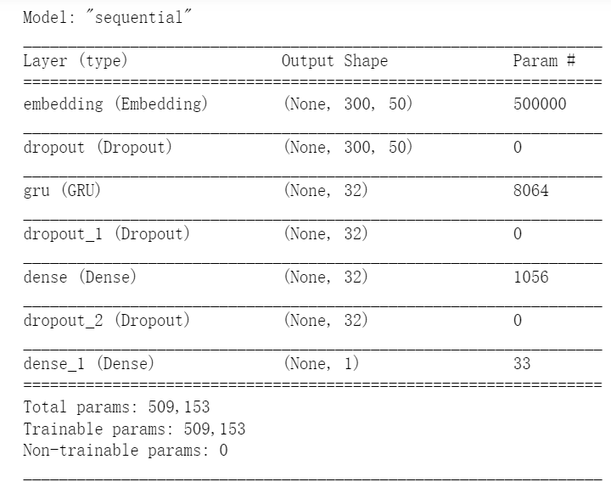

B、超参数
与实验三设置相同

八：双向LSTM+dropout（0.5）+L1L2正则化
单向LSTM网络中，当前时间存储的状态包含了前面序列的信息，但没有利用到之后序列的信息，双向LSTM网络解决了这一问题。
- 模型如下：
- Input 层
- Embedding 层
- BiLSTM层
- 输出层

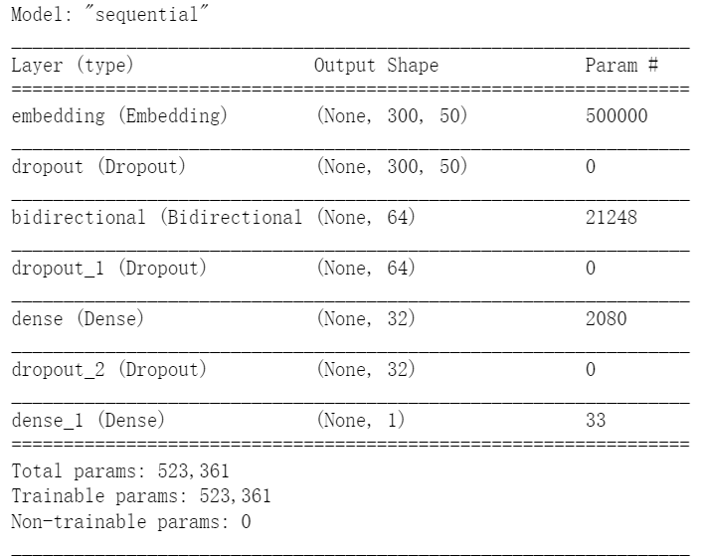
B、超参数
与实验三设置相同

3. 实验结果及分析

3.1 实验结果

3.1.1开发环境介绍
系统：
Linux系统
ubuntu20.04
软件：
Python 3.6
tensorflow-gpu 2.2.0
Keras 2.3.1
matplotlib 2.2.2
依赖cuda11.1, cudnn8.0，jupyter平台

3.1.2 性能评估指标介绍
本次实验用了4类性能评估指标指标和loss、参数量，训练loss用来判断模型是否过拟合，以下4类指标来评估模型的分类能力和泛化能力。
（1）Accuracy
预测准确率=分类正确的样本数/样本总数
- Precision
查准率：分类为积极的样本数有多少比例真的是积极的
- Recall
查全率：数据集里积极的样本有多少被模型挑了出来
- F1-score
F1分数：是查准率和查全率的调和平均
- 参数量

3.1.3 实验结果
表1 各个算法的准确率值
序号 |  | Accuracy | Precision | Recall | F1 | Test loss | 参数量
1 | 简单神经网络 | 0.8784 | 0.8752 | 0.8828 | 0.8790 | 0.7529 | 2420,257
2 | 简单神经网络+dropout | 0.8810 | 0.8742 | 0.8914 | 0.8827 | 0.7557 | 980,065
3 | 简单神经网络+dropout+全局平均池化 | 0.8865 | 0.8947 | 0.8775 | 0.8860 | 0.3889 | 501,665
4 | 简单神经网络+dropout+全局平均池化+正则化 | 0.8868 | 0.8833 | 0.8897 | 0.8865 | 0.3810 | 501,665
5 | SimpleRNN+  dropout+正则化 | 0.6856 | 0.6225 | 0.9204 | 0.7426 | 0.8980 | 503,745
6 | LSTM+dropout+  正则化 | 0.8710 | 0.8796 | 0.8647 | 0.8721 | 0.3732 | 511,713
7 | GRU+  dropout+正则化 | 0.8767 | 0.8724 | 0.8815 | 0.8769 | 0.3524 | 509153
8 | 双向LSTM+  dropout+正则化 | 0.8823 | 0.8952 | 0.8688 | 0.8818 | 0.3464 | 523,361

实验一、简单神经网络
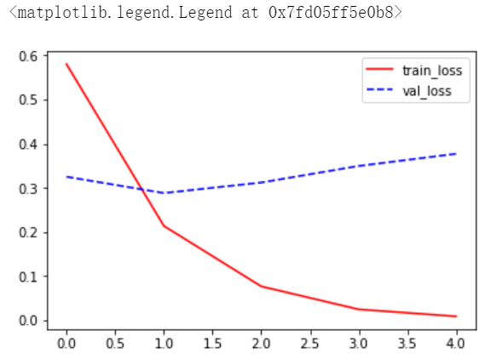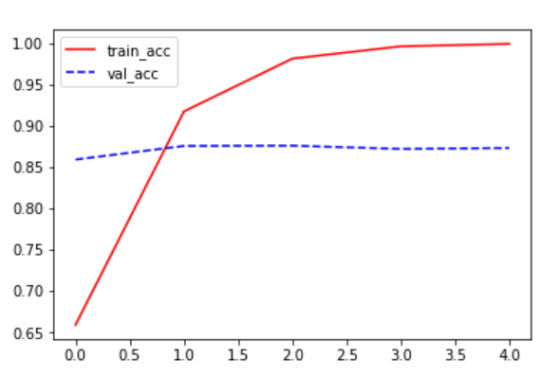
实验二、简单神经网络+dropout
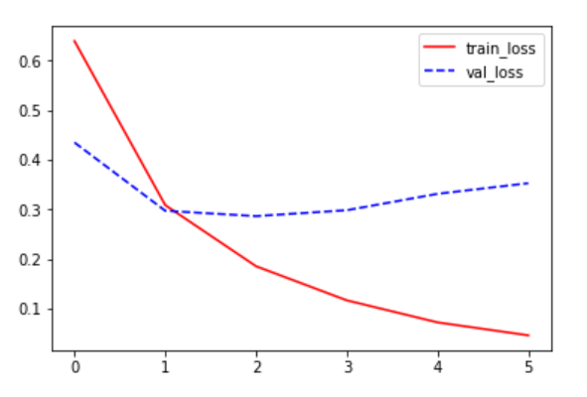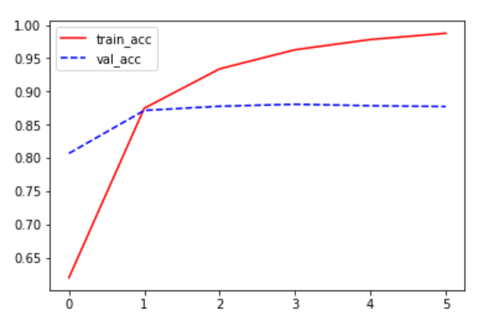
实验三、简单神经网络+dropout+全局平均池化
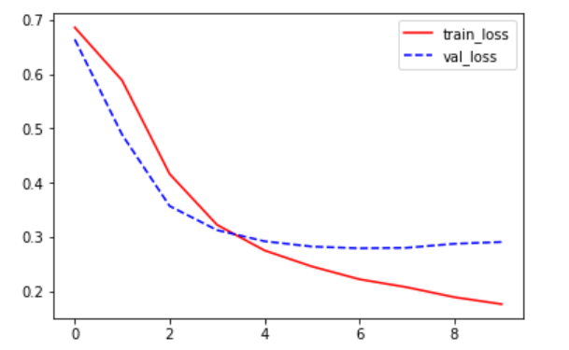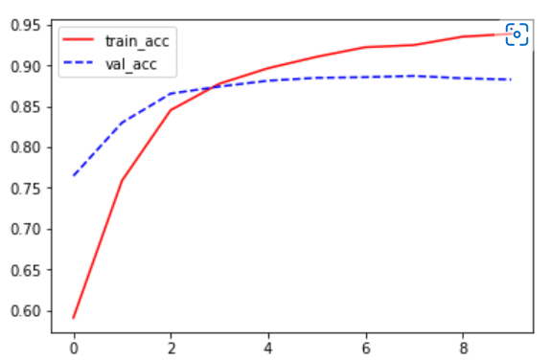
实验四、简单神经网络+dropout+全局平均池化+正则化
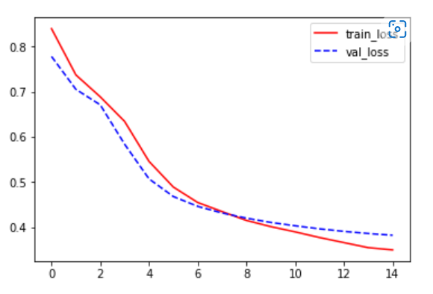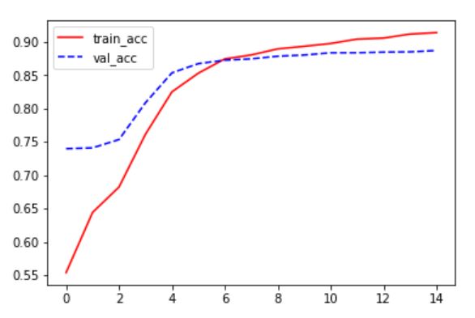
实验五、SimpleRNN+dropout+正则化
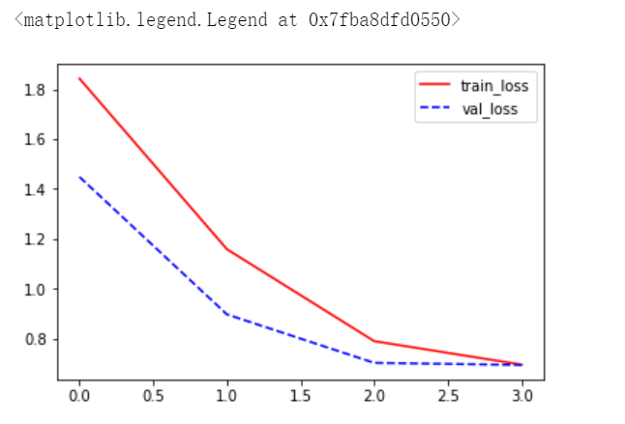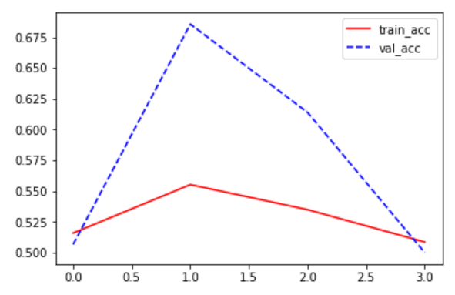

实验六、LSTM+dropout+正则化
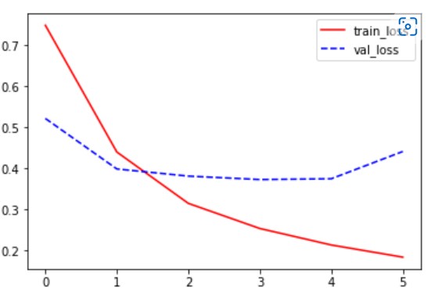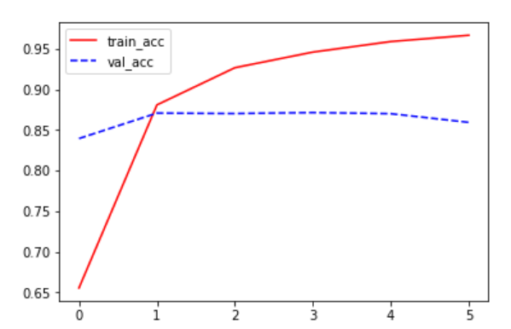

实验七、GRU+dropout+正则化
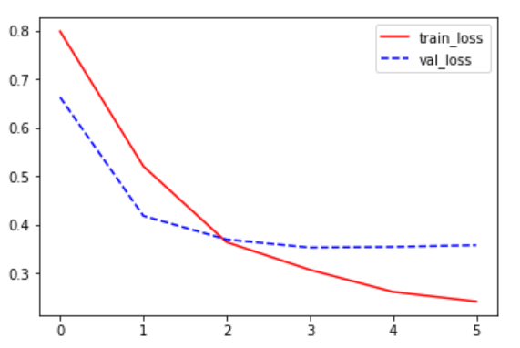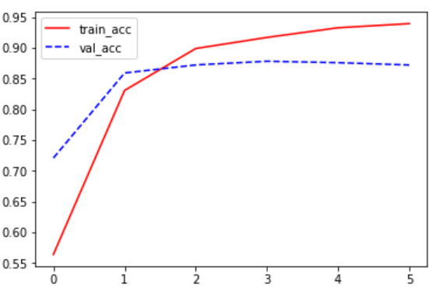
实验八、双向LSTM+dropout+正则化
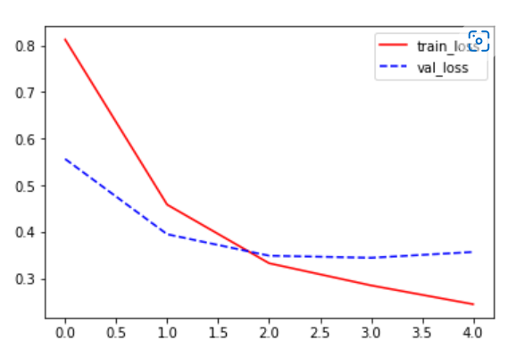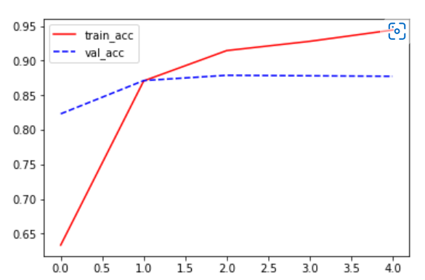

3.2 实验结果分析
(1) 实验结果分析：
由实验一可得简单全连接网络已经可以得到不错的分类准确率(87.84%)，但从训练和验证集上的损失走势图可以看出过拟合问题很严重。
由实验二得到dropout是有效果的，模型计算参数量大大减小，模型分类准确率有些提高，由precision、recall、F1分数可得模型泛化能力提高。
由实验三得到用全局平局平均池化代替flarren层能达到降维效果，参数规模大大减小，且过拟合现象得到了较好的改善。
由实验四得到，在dropout和全局平均池化上加入L1、L2正则化之后，过拟合现象得到了很好的改善，分类准确率达到了88.68%，并且由loss图可看出继续训练下去，accuracy还有提升的空间。
由实验五得到，RNN的分类准确率较低，可能是因为在传递过程中RNN容易产生梯度消失问题。
由实验五、六、七得到，lstm、gru、双向lstm的准确率相较于RNN提高了很多，GRU果然比LSTM和双向LSTM轻便，计算参数量相对较少。这三种网络模型效果与简单神经网络差不多。但是在训练的过程中能明显感觉到比简单神经网络要长，而且虽然加入了正则化、dropout等操作，仍然存在轻微过拟合现象。

对比不同模型训练结果可以得出以下结论：
使用全连接神经网络简单神经网络+dropout+全局平均池化+正则化效果最好，模型简单往往不容易过拟合
RNN模型训练时间慢，准确率也不高，实际应用中也较少
LSTM以及BiLSTM效果远好于RNN网络，与简单神经网络效果差不多，但是训练时间太长。
(2) 未来可能采取的方法改进：
改进过拟合：增强网络复杂度的同时，增加训练次数，对于训练的数据与测试的数据进行更合理的数据增强设置，以提高非线性表示能力和泛化能力。

4.结论
在本次的实验中，基于IMDB电影评论数据集做了几种网络的情感分类研究。
对比不同模型训练结果可以得出以下结论：
使用简单神经网络+dropout+全局平均池化+正则化效果最好，分类准确率达到了88.68%，F1分数最高88.65%，模型简单往往不容易过拟合。RNN模型训练时间慢，准确率也不高，实际应用中也较少。LSTM、GRU以及BiLSTM效果远好于RNN网络，与简单神经网络效果差不多，但是训练时间太长。过拟合问题是机器学习中的一大障碍，未来可以尝试增加训练数据的方式更好的改善过拟合现象，增加训练次数，来改善模型泛化能力。

